臺北市立瑠公國中107學年度下學期生物科第二次定期考查 ___年 ___班 座號：___ 姓名：__________

一、單一選擇題：(每題2.5分，共100分)
- （ ）紅綠色盲人口占全球男性人口約8%，女性人口約0.5%，他們能看到多種顏色，但是會混淆識別某些顏色，尤其是紅色與綠色。紅綠色盲基因為位於Ｘ性染色體上的隱性基因，而Ｙ性染色體上無此等位基因。故女生需有兩個隱性基因才會成為色盲，而男生只要Ｘ性染色體有此色盲基因就會罹患色盲。依據以上敘述，下列何者會導致患有紅綠色盲？
(A)多了一條第21對染色體
(B)男生Ｘ性染色體帶有一個色盲基因
(C)男生Ｙ性染色體帶有一個色盲基因
(D)女生Ｘ性染色體帶有一個色盲基因。
- （ ）承上題，如果有一個男孩患有紅綠色盲，其色盲基因是來自哪一方？
(A)父方
(B)母方
(C)都有可能
(D)一個來自父方，一個來自母方。
- （ ）承上題，如果父親具有色盲且母親正常(沒有色盲基因)，請問兒子得到色盲的機率？
(A) 0%
(B) 25%
(C) 50%
(D) 100%
- （ ）下列科學家中，哪一位是提出「天擇說」的學者？
(A)虎克
(B)孟德爾
(C)拉馬克
(D)達爾文
- （ ）「天擇說」中認為生物的演化會經過以下四個過程：（甲）適者生存
（乙）生存競爭
（丙）過度繁殖
（丁）個體差異
請問演化進行的正確順序為何？
(A)丙乙甲丁
(B)丙乙丁甲
(C)丁丙乙甲
(D)乙丙甲丁
- （ ）物種具有下列何種特徵，最容易被環境所淘汰？
(A)族群數量大
(B)個體間變異大
(C)個體間變異小
(D)行有性生殖。
- （ ）竹節蟲是一種偽裝大師，牠的身體很像植物的樹枝。這種將身體融入周遭環境的方式，稱為偽裝，可降低被天敵捕食的機率。此特徵形成的原因為？
(A)遺傳變異後再經人擇
(B)人擇後再經遺傳變異
(C)天擇後再經遺傳變異
(D)遺傳變異後再經天擇。
- （ ）以演化的觀點來看，下列哪一項趨勢較不合理？
(A)組成由單細胞生物→多細胞生物
(B)生存環境由海洋→陸地
(C)體型由小→大
(D)構造由簡單→複雜。
- （ ）請問下列哪一項生物的演化是人擇的結果？
(A)甜度很高的芒果
(B)善於游泳的鯨魚
(C)奔跑迅速的羚羊
(D)樹上綠色的樹蛙
- （ ）下列哪些種類較不容易形成化石？
(A)暴龍的牙齒
(B)菊石的外殼
(C)劍齒虎的肌肉
(D)蕨類植物的細胞壁
- （ ）完整的長毛象化石被發現時仍具有彈性的肌肉，請問在哪一種環境中較可能出現這樣的化石？
(A)永凍層
(B)古生代的岩層
(C)海洋的底部
(D)火山噴發的熔岩
- （ ）自從5500萬年前馬出現在地球後，各時期馬的化石陸續被科學家們發現，根據這些系列化石可推測馬的演化過程。請問下列各種有關馬的演化方向何者為非？
(A)馬的前肢腳趾演化：多趾→單趾
(B)馬的體型演化：由小變大
(C)馬的牙齒咀嚼面積演化：由小變大
(D)馬的生活環境：由草原生活轉變為森林生活
- （ ）科學家根據化石證據及現存腔棘魚的特徵推論，兩生類的四肢可能是由魚類的哪些部分演化而來？
(A)背鰭、腹鰭
(B)尾鰭、腹鰭
(C)胸鰭、尾鰭
(D)胸鰭、腹鰭
☆下圖表示地球形成到現在的各個地質年代（沒依比例繪圖），請依此圖回答第14-19題：
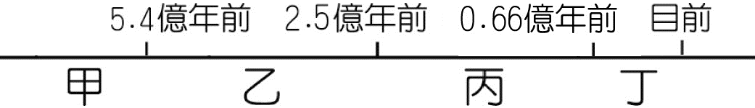
- （ ）植物登陸發生在哪一個時期？
(A)甲
(B)乙
(C)丙
(D)丁
- （ ）承上題，下列哪一種植物最先出現在陸地？
(A)蘚苔植物
(B)蕨類植物
(C)裸子植物
(D)被子植物
【1/4，背面尚有試題，請翻面作答】
- （ ）目前人類所知最早的生物化石，是在澳洲疊層石上發現的藍綠菌化石。請問該種藍綠菌是出現在哪一個時期？
(A)甲
(B)乙
(C)丙
(D)丁
- （ ）三葉蟲是哪一個時期的代表性生物？
(A)甲
(B)乙
(C)丙
(D)丁
- （ ）爬蟲類最早出現在哪一個時期？
(A)甲
(B)乙
(C)丙
(D)丁
- （ ）在「丙」時期，下列哪一種生物沒有生存在地球上？
(A)菊石
(B)恐龍
(C)藍綠菌
(D)長毛象
- （ ）在脊椎動物的演化史中，下列哪一種生物最晚出現在地球上？
(A)鳥類
(B)兩生類
(C)哺乳類
(D)魚類
- （ ）下列哪一位科學家創立二名法，最早為生物訂定學名的命名原則？
(A)林肯
(B)林則徐
(C)林奈
(D)林心如
- （ ）承上題，該位科學家是以下列哪一種語言為生物制訂學名？
(A)拉丁文
(B)英文
(C)德文
(D)俄文
- （ ）臺灣二葉松(Pinus taiwanensis)和臺灣水韭(Isoetes taiwanensis)皆是臺灣特有的生物，請問這兩種生物的關係為何？
(A)不同屬、同種
(B)不同屬、不同種
(C)同屬、不同種
(D)同屬、同種
- （ ）下列有關生物分類的敘述，何者錯誤？
(A)界為生物分類階層最高的單位，所含生物種類
最多
(B)同種的雌雄個體可互相交配並產生具有生殖能
力的後代
(C)同種的生物必定同屬
(D)同門的生物必定同綱
【2/4，下頁尚有試題，請翻頁作答】
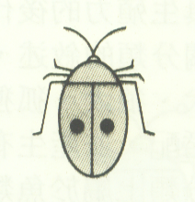
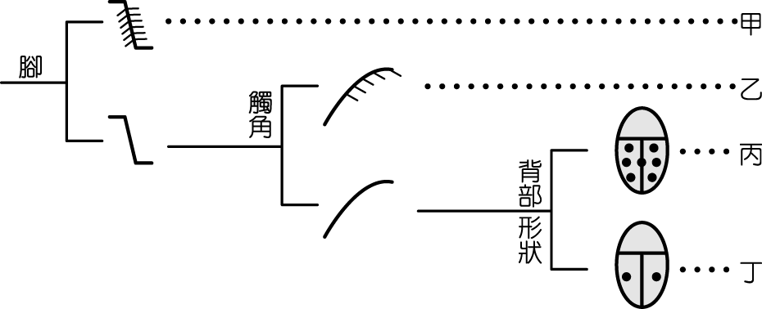
- （ ）小評在虎山溪發現一隻右右圖所示的昆蟲。根據下圖的檢索表，該昆蟲所屬的類別為下列何者？
(A)甲
(B)乙
(C)丙
(D)丁。
- （ ）下列哪一種生物不具有葉綠體？
(A)昆布
(B)蘚苔類
(C)藍綠菌
(D)矽藻
- （ ）下列哪一種生物不屬於真核生物？
(A)酵母菌
(B)蕨類
(C)石花菜
(D)細菌
- （ ）下列哪一個界是最原始的真核生物？
(A)原核生物界
(B)真菌界
(C)病毒
(D)原生生物界
- （ ）藻類可以進行光合作用來自製養分，下列有關藻類的敘述何者正確？
(A)藻類屬於植物界
(B)藻類都是單細胞生物
(C)藻類具有葉綠體可行光合作用
(D)藍綠藻是一種常見的藻類
- （ ）在分類階層上，酵母菌和下列何者親緣關係較遠？
(A)木耳
(B)藍綠菌
(C)青黴菌
(D)秀珍菇
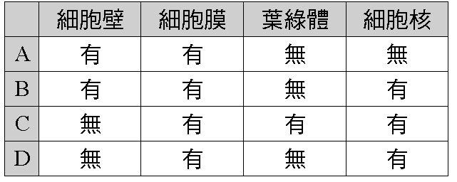
- （ ）根據下表何者可能是細菌的特徵？
- 依據以下內容回答下列第32～34題：
開學之初瑠公國中七年Ｘ班的導師收到健康中心的通知，班上有一位男學生小明患有「蠶豆症」，有這種疾病的人在生活中必須避免接觸許多的物質，否則將會發生溶血現象，嚴重則導致死亡。為了了解更多的訊息，他在Google上查詢了有關蠶豆症的資訊，找到了一篇文章敘述如下：
◎何謂蠶豆症？
G-6-PD缺乏症全名稱為「葡萄糖六磷酸鹽脫氫鋂缺乏症」，俗稱為「蠶豆症」，為台灣地區最常見的先天性代謝疾病。
◎為何會患有蠶豆症？
因控制合成 G-6-PD的基因，位於X染色體上，而人類體內的染色體，有一半來自父親，一半來自母親，故嬰兒若由父親得一X染色體，由母親處亦得一X染色體，即為女性（XX），若由父親得一Y染色體，由母親得一X染色體，則為男性（XY）。
由於形成此症的異常基因是位於X染色體上，因此女性若帶一個不正常的X染色體，另一個正常的X染色體即會彌補此缺陷，故不易發病，或症狀較輕微。至於男性，因只有一個X染色體，因此只要X染色體異常即會得病。
◎G-6-PD缺乏症主要是影響身體的那一部份？
葡萄糖六磷酸鹽脫氫鋂（即 G-6-PD）是一種酵素，它在人體內協助葡萄糖進行新陳代謝，而在此過程中產生一種保護紅血球的物質，以對抗某些特別的氧化物，患此症的人，因缺乏這種酵素，使紅血球容易受到某些特定物質的破壞而發生溶血，如程度嚴重即發生急性溶血性貧血。
◎G-6-PD缺乏症患者日常生活應注意事項？
1.不隨意服藥，所有藥物均需經由醫師處方。
2.避免吃蠶豆或蠶豆製品。
3.衣櫥廁所不可放臭丸。
4.不要使用龍膽紫（紫藥水）。
5.假若發現有黃疸或臉色蒼白或尿液呈暗紅色或茶色現象，速帶往醫院診治。
6.看病時，應主動告訴醫護人員小孩患有此症，並出示 G-6-PD缺乏症備忘卡。
◎G-6-PD缺乏症發病時會出現那些症狀？
當某些特定的氧化物質侵入身體後若紅血球被破壞，即會產生溶血現象，此時患者會出現臉色蒼黃，疲累，食慾差，黃疸（眼白皮膚均變黃），茶色尿。嚴重時，可能會昏迷，甚至有生命危險。患此症的小孩在新生兒期比正常新生兒易出現較嚴重的新生兒黃疸症。
◎如果溶血嚴重，患者需接受那些治療？
若是新生兒黃疸程度不高，照光治療即可，黃疸嚴重或兒童的急性溶血，必要時醫師會採取輸血或換血，若及早發現且治療得當，則可在 2-3天內即恢復健康，急性溶血性貧血早期治療很少有後遺症。

- （ ）蠶豆症是什麼原因導致的疾病？
(A)由病毒傳染的疾病
(B)基因異常造成的疾病
(C)由細菌傳染的疾病
(D)由真菌傳染的疾病
- （ ）如果排除突變的可能，小明細胞中導致蠶豆症的異常Ｘ染色體是來自何人？
(A)一個來自父親，一個來自母親
(B)父親
(C)母親
(D)被蚊子叮咬後從患者身上傳染
- （ ）下列哪一項不是日常生活中小明應注意的事項？
(A)不隨意服藥，所有藥物均需經由醫師處方
(B)避免吃蠶豆或蠶豆製品
(C)衣櫥廁所不可放臭丸
(D)基於隱私，看病時不可將患有蠶豆症的情況告
知醫生。
- 依據以下有關「鱟」的介紹，回答下列第35~38題：
鱟是地球上最古老的動物之一，雖然外表和三葉蟲形態接近，但並非近親，鱟屬螯肢亞門，三葉蟲屬三葉蟲亞門。人們曾發現了距今5億年前的鱟化石。鱟的祖先出現時恐龍尚未崛起，原始魚類剛剛問世。隨著時間的推移，與它同時代的動物大都進化或者滅絕，而鱟從4億多年前問世至今仍保留其原始而古老的樣貌，所以鱟有「活化石」之稱。
全球現生的鱟分為4種：
- 美洲鱟（Limulus polyphemus）：為綠褐色至黑褐色，分布於美洲大西洋沿岸，從北美東部緬因州海岸至墨西哥灣。
- 中華鱟（Tachypleus tridentatus）：灰綠色，分布於日本、韓國、中國長江以南海岸（包括了浙江、福建、廣東、香港、廣西和海南沿海及金門）、越南、菲律賓、婆羅洲和印尼沿海。
- 南方鱟（Tachypleus gigas）：又稱巨鱟，灰綠色，分布於新加坡、婆羅洲、印尼、泰國、馬來半島和馬來群島沿岸至印度孟加拉灣沿海。
- 圓尾鱟（Carcinosvorpius rotundicauda）：深綠至綠褐色，分布於東南亞沿海至印度孟加拉灣，包括孟加拉、泰國、印尼及婆羅洲等地。喜歡居位於鹽度較低的河口，同時具有溯河而上的習性。
- （ ）有些現存的生物被稱為「活化石」，其主要的原因為下列何者？
(A)曾經在地層中發現其古代祖先的生物化石
(B)和古代的祖先在構造及外貌上沒有明顯變化
(C)生存範圍分布有限，只生活在特定區域
(D)繁殖力很弱，數量稀少
- （ ）下列各種生物中，何者不屬於活化石？
(A)恐龍
(B)腔棘魚
(C)銀杏
(D)鱟
【3/4，背面尚有試題，請翻面作答】
- （ ）近年來由於環境污染及棲地破壞日益嚴重，鱟在台灣本島幾乎已經絕跡，而鱟在金門地區也有日漸減少的趨勢。在金門發現的鱟為中華鱟，下列何者是該物種學名的正確寫法？
(A)Tachypleus tridentatus
(B)Tachypleus Tridentatus
(C)tachypleus tridentatus
(D)tachypleus Tridentatus
- （ ）依據四種鱟的學名，請問哪一種鱟與中華鱟的分類關係較近？
(A)美洲鱟
(B)南方鱟
(C)圓尾鱟
(D)四種鱟都是同種生物。
- 依據以下有關「盤尼西林發現過程」的介紹，回答下列第39~40題：
英國細菌學教授弗萊明（Alexander Fleming）是一個對葡萄球菌頗有研究的專家，他在倫敦大學講解細菌學。當年大家都認同弗萊明十分聰明，但就不太會整理自己，他在大學的實驗室頗為凌亂。
1928年7月，弗萊明正在撰寫一份有關葡萄球菌的論文，他拿了8月一整個月的假期，準備回鄉渡假。為了準備論文他在實驗室中準備了多個種了金黃葡萄球菌的培養皿。但很不慎的，其中一個培養皿忘記蓋上蓋子，弗萊明就這樣把培養皿放在實驗室離開。
1個月後的9月28日星期五，弗萊明回到實驗室。他發現到自己疏忽浪費了一個實驗品，因為培養皿被霉菌污染了。但同時他留意到一個有趣發現：在霉菌的周邊，沒有葡萄球菌出現的痕跡─這就是盤尼西林意外發現的故事。
弗萊明被譽為是盤尼西林之父，盤尼西林後在弗萊明與牛津大學的柴恩（Ernst Chain）及弗洛里（Howard Flore）的努力下，成功純化並大量生產，拯救了大量二戰的前線軍人，三人共同獲得了1945年的諾貝爾生理學或醫學獎。
- （ ）盤尼西林是由青黴菌所提煉而成。以下對於青黴菌的敘述何者正確？
(A)利用光合作用來獲得養分
(B)不會產生菌絲的單細胞真菌
(C)可利用孢子繁殖
(D)與金黃葡萄球菌屬同一界
- （ ）自從盤尼西林被提煉出來後，科學家們又陸陸續續從各種不同的黴菌中提煉出不同的抗生素。這些抗生素有效的利用在多種不同的細菌引起的疾病治療中。然而隨著人們濫用抗生素，多年後，許多的細菌逐漸出現抗藥性而降低治療效果。請問造成這種結果較可能的原因為下列何者？
(A)細菌受抗生素刺激，形成對藥劑的抵抗力
(B)藥劑造成細菌發生基因突變，產生抗藥性
(C)黴菌發生突變，失去對細菌的藥效
(D)有些細菌原本就具有對該種抗生素的抵抗力，
這些細菌存活下來後大量繁衍。
【4/4，試題結束，請利用時間再檢查一次】

